|  |  |
| --- | --- |
| **Seconde baccalauréat professionnel**  **GATL – DOSSIER 10 - ÉVALUATION** | |
| **Compétences abordées**  **Gérer les relations interpersonnelles**   * Communiquer professionnellement à l’écrit   **Organiser et planifier l’activité**   * Organiser le transport en tenant compte des contraintes | **Activités proposées**   * Organisation et planification d’une tournée de livraison * Rédiger un mail * Compléter une feuille de route |
| **NOM :** | **Prénom :** |
| **Note sur 20 et observations :** | |

**CONTEXTE PROFESSIONNEL**

**DENJEAN Transports**

455 Avenue de Londres  
ZI St Charles  
66000 PERPIGNAN  
Tél. : 04 68 95 50 11  
Fax : 04 68 21 62 80

**DENJEAN TRANSPORTS** fait partie des PME leader dans le secteur du transport sous température dirigée grâce à plus de 30 années d’expérience éprouvée dans le domaine, avec un portefeuille client direct, fidèle et sans intermédiaire. Elle emploie aujourd’hui 170 salariés dont 135 chauffeurs et réalise 16,8 millions d’euros de chiffre d’affaires. Elle assure un transport en lots complets ou partiels essentiellement dans la Région Occitanie. Vous êtes affecté(e) au service exploitation de l’agence de Perpignan sous la responsabilité de Madame Eloïse PARMENTIER, agent d’exploitation. Nous sommes le 2 avril 2024.

**Mission 1 – Organiser les tournées de livraison**

Le service exploitation gère les tournées de livraison en région Occitanie. Madame PARMENTIER vous charge de préparer trois tournées distinctes (A, B et C). Chaque tournée est programmée pour couvrir un territoire précis et un chauffeur est attitré (**DOCUMENTS 1 à 4**).

Vous êtes chargé(e) d’organiser les trois tournées de livraison pour le 4 avril 2024.

**Votre travail :**

1. À partir des informations à votre disposition, complétez **l’ANNEXE 1**.
2. Vous recevez un mail de votre responsable (**DOCUMENT 5**). Evaluez la faisabilité de cette demande, si besoin, mettez à jour **l’ANNEXE 1** et répondez-lui par mail sur **l’ANNEXE 2**.

**Mission 2 – Établir une feuille de route (itinéraire) pour une tournée**

Madame PARMENTIER vous charge désormais d’établir la feuille de route (itinéraire) pour la tournée A.

Après Perpignan, le chauffeur prend la direction de Narbonne.

**Votre travail :**

1. À partir des la carte de la tournée (**DOCUMENT 6**) et des consignes, complétez la feuille de route pour le chauffeur (**ANNEXE 3**). Vous tracerez ensuite l’itinéraire sur la carte en numérotant chaque étape.

**DOCUMENT 1 - Liste des départements**

|  |  |  |
| --- | --- | --- |
| **Tournée** | **Nom du département** | **N° département** |
| B | Ariège | 09 |
| A | Aude | 11 |
| B | Aveyron | 12 |
| A | Gard | 30 |
| C | Gers | 32 |
| B | Haute-Garonne | 31 |
| C | Hautes-Pyrénées | 65 |
| A | Hérault | 34 |
| C | Lot | 46 |
| B | Lozère | 48 |
| A | Pyrénées-Orientales | 66 |
| B | Tarn | 81 |
| C | Tarn-et-Garonne | 82 |

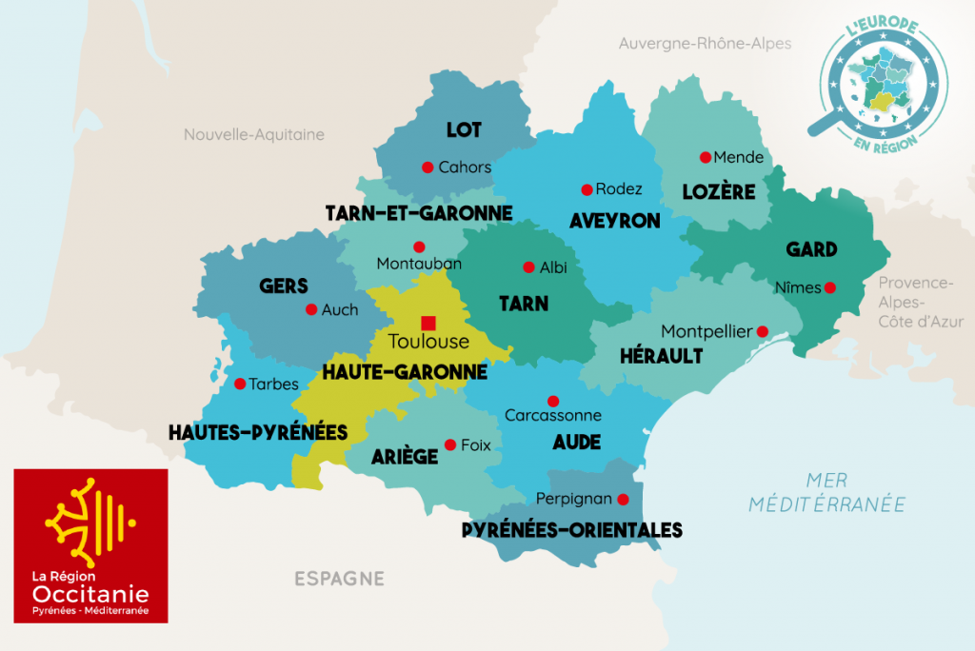**DOCUMENT 2 – Carte de la région Occitanie**

**DOCUMENT 3 – Informations sur les véhicules**

|  |  |  |  |  |  |
| --- | --- | --- | --- | --- | --- |
| **Véhicule** | **Tournée** | **Capacité de transport (palette Europe)** | **Chauffeur** | **Immatriculation voiture** | **Immatriculation remorque** |
| 1 | A | 33 palettes | M. LARRIEUX | GX-895-BZ | FE-589-AH |
| 2 | B | 21 palettes | M. BERTHIER | AD-548-FE |  |
| 3 | C | 33 palettes | Mme CALMELS | GD-895-FE | AG-562-LK |

**DOCUMENT 4 – Clients à livrer – Mercredi 4 avril 2024**

|  |  |  |
| --- | --- | --- |
| **CLIENT À LIVRER** | **CP ET VILLE** | **Nbre de palettes** |
| CAMPUS | 34000 MONTPELLIER | 3 |
| LECLERC | 30340 ALES | 5 |
| MAJOR | 30002 NIMES | 5 |
| LECAT SA | 48000 MENDE | 6 |
| MIRRANDAS TP | 48100 ANTRENAS | 4 |
| LAMOISE SAS | 11100 NARBONNE | 4 |
| HYPER U | 11090 CARCASSONNE | 3 |
| CARREFOUR CITY | 65000 TARBES | 4 |
| AUCHAN | 82000 MONTAUBAN | 8 |
| CARREFOUR | 32000 AUCH | 4 |
| INTERMARCHE | 32300 MIRANDE | 3 |
| LENOIROT | 34500 BEZIERS | 4 |
| LES CONSERVES DU MIDI | 31000 TOULOUSE | 8 |
| SCOOPA | 81000 ALBI | 3 |
| MARAS | 46000 CAHORS | 10 |
| LECLERC | 11300 LIMOUX | 5 |
| CARREFOUR MARKET | 34500 BEZIERS | 3 |

**ANNEXE 1 – Organisation des tournées**

|  |  |  |  |  |  |  |  |  |
| --- | --- | --- | --- | --- | --- | --- | --- | --- |
| **Tournée A** | | | **Tournée B** | | | **Tournée C** | | |
| Client | Ville | Nbre de palettes | Client | Ville | Nbre de palettes | Client | Ville | Nbre de palettes |
|  |  |  |  |  |  |  |  |  |
|  |  |  |  |  |  |  |  |  |
|  |  |  |  |  |  |  |  |  |
|  |  |  |  |  |  |  |  |  |
|  |  |  |  |  |  |  |  |  |
|  |  |  |  |  |  |  |  |  |
|  |  |  |  |  |  |  |  |  |
|  |  |  |  |  |  |  |  |  |
| **TOTAL** | |  | **TOTAL** | |  | **TOTAL** | |  |

**DOCUMENT 5 – Mail de votre responsable**

De : [eloise.parmentier@transports-denjean.fr](mailto:eloise.parmentier@transports-denjean.fr)

A : [exploitation@transports-denjean.fr](mailto:exploitation@transports-denjean.fr)

Objet : tournée du 4 avril

Bonjour,

Un de nos clients vient de me contacter pour ajouter trois palettes à notre tournée à destination d’INTERMARCHÉ FIGEAC (46100). Pourriez-vous me dire si cela est envisageable.

Merci d’avance,

Eloïse PARMENTIER

**ANNEXE 2 – Mail de réponse**

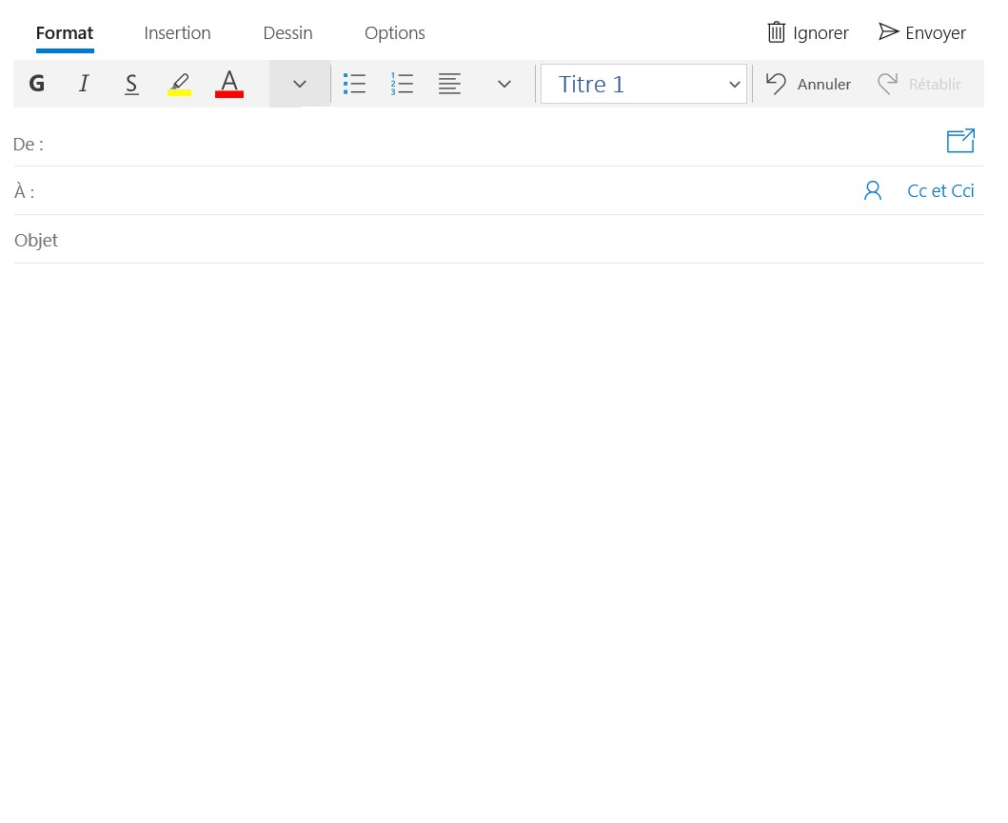

**DOCUMENT 6 – Carte tournée A**

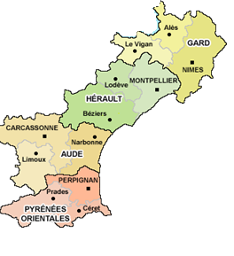

**ANNEXE 3 - Itinéraire tournée A – Feuille de route**

|  |  |  |  |  |
| --- | --- | --- | --- | --- |
| **Feuille de route tournée ___ du ___________** | | | | |
| **Immatriculation voiture :**  **Immatriculation remorque :** | |  | **Chauffeur** : |  |
| **N° étape** | **CLIENT** | **CP** | **VILLE** | **Nbre de palettes** |
|  |  |  |  |  |
|  |  |  |  |  |
|  |  |  |  |  |
|  |  |  |  |  |
|  |  |  |  |  |
|  |  |  |  |  |
|  |  |  |  |  |
|  |  |  |  |  |
| **TOTAL** | | | |  |